Материнский капитал можно направить на детский сад, на школьное и вузовское образование

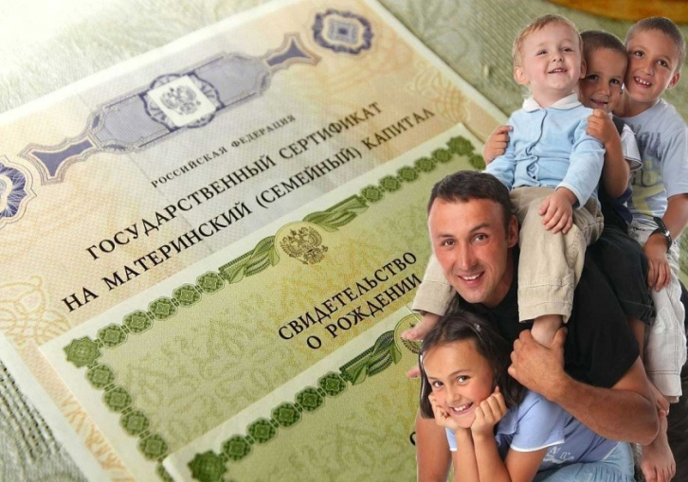
До 2018 года направлять средства материнского капитала на образовательные услуги для детей можно было только по истечении трех лет с рождения или усыновления ребенка, давшего право на получение материнского капитала. Но теперь распорядиться капиталом можно в любое время, не дожидаясь трехлетия ребенка. Средства можно направить на оплату образовательных услуг по программам дошкольного образования и иных услуг, связанных с получением дошкольного образования (на оплату детского сада и яслей, на оплату услуг по уходу и присмотру за ребенком). Необходимым условием является наличие у организации лицензии на предоставление соответствующих услуг.
При направлении средств на оплату содержания ребенка (детей) и (или) присмотра и ухода за ребенком (детьми) в организации, реализующие образовательные программы дошкольного образования и (или) образовательные программы начального общего, основного общего и среднего общего образования, к заявлению о распоряжении средствами прилагается договор между организацией и лицом, получившим сертификат, включающий в себя обязательства организации по содержанию ребенка (детей) и (или) присмотру и уходу за ребенком (детьми), и расчет размера платы за содержание ребенка (детей) и (или) присмотр и уход за ребенком (детьми) в данной организации.
Возможности материнского капитала относятся также к школьникам и студентам. Сейчас средства материнского капитала можно направлять на дополнительные услуги школьного образования и вуза (при наличии лицензии на предоставление соответствующих услуг), в том числе на оплату проживания ребенка в общежитии, при условии, что он проходит обучение в другом городе.
Напомним, программа материнского капитала продлена до 31 декабря 2021 года. То есть для получения права на материнский капитал необходимо, чтобы ребенок, который дает право на сертификат, родился или был усыновлен до 31 декабря 2021 года. При этом само получение сертификата и распоряжение его средствами временем не ограничены.

